BACCALAURÉAT PROFESSIONNEL
SUJET 0 | SESSION | DURÉE : 2 H | COEFFICIENT : 1
ÉPREUVE : PRÉVENTION – SANTÉ – ENVIRONNEMENT
ÉPREUVE DU …………

Ce sujet comporte 14 pages numérotées de 1/14 à 14/14.
Assurez-vous que cet exemplaire est complet.
S’il est incomplet, demandez un autre exemplaire au chef de salle.

BACCALAURÉAT PROFESSIONNEL PRÉVENTION – SANTÉ - ENVIRONNEMENT

SUJET
SUJET ZÉRO

DURÉE : 2 HEURES COEFFICIENT : 1

Répondre aux questions sur une copie d’examen. Reporter avec précaution le numéro des questions.
Toutes les réponses devront être rédigées sous forme de phrase complète.
Seuls les documents réponses A et B seront insérés et agrafés dans la copie d’examen et resteront anonymes.

L’usage de la calculatrice n’est pas autorisé.

Compétence : mettre en œuvre une démarche d’analyse dans une situation donnée  Questions : 1.1 - 1.2 - 1.3 - 1.4 - 1.5 - 2.1 - 2.2 - 2.6 - 2.8 - 2.9 - 2.12 | / 4 pts
Compétence : expliquer un phénomène physiologique, un enjeu environnemental, une disposition réglementaire, en lien avec une démarche de prévention  Questions: 1.6 - 1.7 - 1.10 - 1.11 - 1.12 - 1.13 - 1.14 - 1.16 - 1.17 - 1.18 -  1.19 - 1.20 - 1.22 - 2.10 - 2.14 - 2.15 - 2.16 | / 5 pts
Compétence : proposer une solution pour résoudre un problème  Questions: 1.9 - 1.15 - 1.23 - 2.4 - 2.5 - 2.17 | / 3 pts
Compétence : argumenter un choix  Questions : 1.8 - 1.21 - 2.3 - 2.7 - 2.11 - 2.13 | / 5 pts
Compétence : communiquer à l’écrit avec une syntaxe claire et un vocabulaire adapté.  Toutes les questions concourent à cette compétence. | / 3 pts
Total | / 20 pts

PREMIÈRE PARTIE - Thématiques A et B
Situation d’actualité

Le stress est considéré comme l’un des fléaux de notre époque, à tel point que des adolescents (et même des enfants) connaissent des situations de burnout.
Quelles sont les principales causes du stress chez les enfants ?
- la notion de performance omniprésente
Des adolescents en viennent même à faire des burnout, comme en témoigne Jeanne Siaud Facchin, psychologue. Ils s’épuisent en milieu scolaire car le niveau d’exigence des adultes est de plus en plus élevé et, par effet boule de neige, les exigences des jeunes sur eux-mêmes deviennent hors d’atteinte.
- les problèmes familiaux
Séparation, chômage, maladie, disputes, problèmes au travail… les problèmes des adultes référents peuvent être à l’origine du stress des enfants.
- les enjeux de réussite scolaire
50 % des parents sont inquiets pour la réussite scolaire de leurs enfants.
85 % des motifs de consultation en psychologie de l’enfant et de l’adolescent sont liés à l’école.
Source : https://apprendreaeduquer.fr/stress-chez-les-enfants-causes-consequences-prevention/

À partir de la situation d’actualité ci-dessus :

  - Repérer deux environnements de l’enfant à l’origine du stress.
  - Identifier trois causes du stress dans ces environnements en les reportant sur le document A, à rendre avec la copie.
Situation d’actualité (suite)

Quelles sont les conséquences du stress chez les enfants ?
La sécrétion d’adrénaline ou de cortisol en trop grande quantité dans le cerveau peut avoir des répercussions sur le comportement de l’enfant : perte de confiance ; besoin de bouger comme pour se tenir prêt à attaquer, fuir ou à se replier ; agressivité et colère ; perte de l’envie de jouer ; difficulté à s’investir dans ce qu’il fait ; inhibition et isolement.
Effets sur le système immunitaire
La sécrétion prolongée de cortisol peut aussi modifier le métabolisme et l’immunité de l’organisme, entraîner le développement de maladies chroniques, des maladies auto-immunes.
Pathologies liées au stress
Les pathologies liées au stress chez l’enfant peuvent aller de troubles du sommeil, de somatisations* en tous genres, jusqu’à la dépression voire jusqu’à des tendances suicidaires.
Effet sur la mémoire et les capacités d’apprentissages
Le stress parasite la mémoire. Certaines difficultés scolaires ne sont liées qu’au stress.
“Quand on est anxieux, c’est comme si on avait une chaîne cryptée sans le décodeur. Ça embrouille l’esprit et rien ne peut entrer, rien ne peut être restitué.”
Un enfant ne peut réussir à travailler que quand il est dégagé de ce stress qui « ronge » son cerveau.
Le stress chez les enfants entraîne donc des difficultés de concentration et d’apprentissages.
Somatisation* : processus inconscient visant à transformer des difficultés (comme le stress) en troubles physiques : migraines, rhumatismes, eczéma, etc.
Source : https://apprendreaeduquer.fr/stress-chez-les-enfants-causes-consequences-prevention/

  - 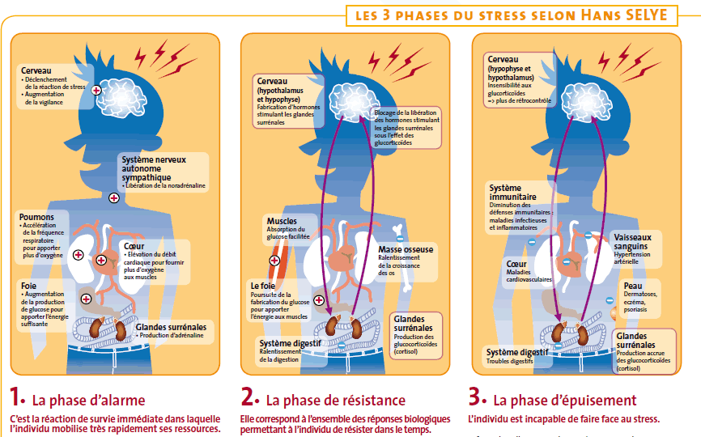Repérer les conséquences du stress sur la santé physique, sur le comportement et à l’école chez l’enfant en les reportant sur le document A (qui sera à rendre avec la copie).
  - Rédiger une phrase permettant d’établir un lien entre le stress, la concentration, la mémoire et les apprentissages.
  - Formuler une hypothèse pour expliquer le lien entre le stress et l’échec scolaire.

Document 1 - Les trois phases du stress

  - Identifier et présenter dans un tableau les éléments du processus du stress :
    - Les trois phases,
    - Les hormones correspondant à chacune de ces phases,
    - Les organes responsables de la production de ces hormones.
  - Expliquer l’affirmation suivante : « un stress excessif a des effets physiopathologiques qui peuvent être nocifs sur la santé » après avoir relevé les effets physiologiques de ces hormones du stress sur les différents organes lors de la phase d’épuisement.
D’après un sondage opinionway 2017 : « 55% des français utilisent le sport comme anti-stress ».

  - Argumenter le choix des français pour le sport.
  - Expliquer en quoi le sport agit sur le bien être mental.
  - Proposer à des adolescents deux activités individuelles, en plus du sport, favorisant une bonne maîtrise du stress.
Lors de situations stressantes, on fait tout pour trouver des solutions et essayer d’y échapper. Chacun va réagir différemment, et il n’est pas possible de définir à l’avance le comportement des individus. Ainsi, certaines personnes vont se réfugier dans la consommation d’alcool.

Document 2 - Alcoolo-dépendance et circuit de la récompense
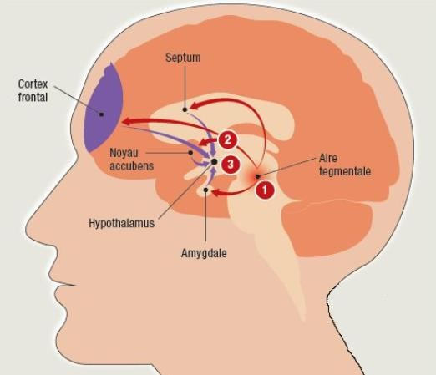

- Boire de l'alcool provoque la libération d'un neurotransmetteur par certains neurones de l'aire tegmentale*, la DOPAMINE (hormone du plaisir). C'est la première étape d'un circuit de la récompense.
- Sous l'effet du signal de récompense, les neurones de l'aire tegmentale libèrent de la dopamine dans 4 autres aires cérébrales interconnectées.
- Ces zones informent l'hypothalamus (aire finale du circuit) de l'action plaisante de l'alcool.

Le cerveau enregistre le fait que boire de l’alcool procure des sensations agréables. À chaque fois que l’on boit de l’alcool, le même processus se répète dans le circuit de récompense. Le cerveau associe alcool et bien-être. Plus on boit de l’alcool, plus cette expérience s’inscrit profondément dans le cerveau, jusqu’à ce que le cerveau soit en attente d’alcool quand on se trouve dans une situation associée à sa consommation.
L’aire tegmentale* est constituée d'un groupe de neurones localisés dans le mésencéphale. Une majorité de ces neurones produisent le neurotransmetteur dopamine, alors que d'autres produisent du GABA ou du glutamate.
D’après : http://croixbleue-normandie.fr/normandie/caen/addictologie/technique/alcoolodependance.htm

  - Préciser pourquoi certaines personnes utilisent l’alcool pour lutter contre le stress.
  - Nommer le phénomène auquel fait référence le document.
  - Identifier le principal neurotransmetteur impliqué dans le circuit de la récompense, à l’aide du document 2.
  - Relever le nom de l’aire du cerveau, première cible de l’alcool, à partir du document 2.
  - Représenter le mécanisme de l’addiction à l’alcool en schématisant un cerveau et en indiquant par des flèches les liens entre les termes suivants : alcool, aire tegmentale, dopamine (neurotransmetteur), circuit de la récompense et bien-être.

Document 3 - Affiches de prévention

  - Repérer deux mesures réglementaires mises en place pour la vente et la consommation d’alcool chez les jeunes, à partir du document 3.
  - Expliciter l’intérêt des deux affiches du document 3.

Document 4 - Exposition au bruit et législation
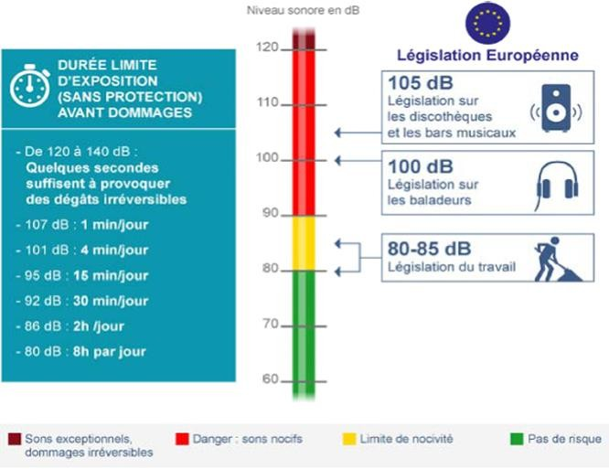
Source : Graphe par S Blatrix, extrait de « Voyage au Centre de l’Audition », www.cochlea.org, par R. Pujol
et al., NeurOreille, Montpellier

  - Expliquer à quoi correspond l’intensité d’une onde sonore.
  - Relever l’unité de mesure de l’intensité.
  - Proposer une raison pour laquelle l’Europe impose une réglementation différente, en matière d’intensité sonore, entre celle qui concerne « les discothèques et les bars musicaux » et celle qui concerne « la législation du travail ».
  - Identifier deux paramètres de dangerosité du son, à partir du document 4.

La limite de nocivité du niveau sonore pour l’audition est de 80 dB
  - Argumenter le choix de cette valeur comme seuil réglementaire pour lutter contre le bruit au travail.
  - Rappeler, sous la forme d’un tableau, les conséquences du bruit sur la santé et la vie sociale.
  - Proposer deux mesures de protection collective et deux mesures de protection individuelle contre le bruit, à partir du document 4.

DEUXIÈME PARTIE - Thématique C

Situation professionnelle

En restauration, beaucoup de chefs masculins pensent que la cuisine n’est pas « un boulot pour les femmes ».
Nous avons recueilli le témoignage d’une jeune cheffe en cuisine, âgée de 30 ans.
Cette travailleuse acharnée a récemment ouvert son restaurant « À la Pralinoise » à Asnières.
« C’est compliqué de se sentir à sa place quand on est une femme dans un lieu exigu composé d’hommes. On ne se sent pas légitime, on doit subir les réflexions sexistes que certains s’autorisent par effet de groupe.
J’ai commencé ce métier à l’âge de 15 ans, cela m’a permis de me forger un caractère. Il faut donc faire ses preuves, encore plus que les hommes.
Dans mon métier, je suis aussi confrontée à de nombreux facteurs de stress.
Parfois, l’entente entre collègues n’est pas au rendez-vous, les rapports avec la clientèle peuvent de temps à autre être tendus… Tout ceci est également source de stress et peut conduire à un absentéisme, à une baisse de productivité et de qualité des mets préparés.
Si l’exercice du métier en lui-même entraîne des situations de stress, l’environnement de travail joue également un rôle.
Enfin, le bruit est source de fatigue et de stress, en plus d’être un risque pour notre santé avec une perte auditive. Avant d’acheter du nouveau matériel, je vais vérifier les niveaux d’émission sonore des appareils. Je pense également à installer des matériaux absorbant le son. Par exemple, j’ai la possibilité d’installer des panneaux absorbants ou encore de poser des socles anti-vibratiles sous les équipements. »
Source : d’après l'avis de Vérane Frédiani, réalisatrice, photographe, auteure de Elles cuisinent (Hachette cuisine) et de 40 portraits de cheffes accompagnés de recettes inédites (dont celui de Coline Faulquier).

À partir de la situation professionnelle et du document 5 :
  - Relever quatre facteurs à l’origine du stress de la cheffe.
  - Citer deux conséquences des risques psycho-sociaux sur la santé.
  - Argumenter le choix de quatre mesures de prévention des risques psychosociaux issues du document 5 du dossier ressource en démontrant leur efficacité.
  - Proposer quatre mesures de prévention dans le cadre de la situation de travail de la cheffe cuisinière et compléter le document B, à rendre avec la copie.
  - Sélectionner une des mesures de prévention proposées et, sur le document B, la relier par des flèches à deux éléments qui la justifient.
  - Rédiger une phrase permettant d’établir un lien de cause à effets entre les éléments de la question précédente.
  - Argumenter l’affirmation suivante : « Le témoignage de la cheffe fait état d’une situation discriminante ».

À partir du document 6 du dossier ressource :

  - Relever la tranche d’âge pour laquelle le taux d’accident du travail est le plus élevé.
  - Expliquer en quoi l’âge influence le taux d’accident du travail.
  - Proposer une définition d’« accident du travail ».
  - Argumenter l’intérêt de former les jeunes à la santé et sécurité dans le secteur de la restauration.

À partir du document 7 et du document B du dossier ressource :

  - Identifier trois rôles du Comité Social et Économique.

Un Comité Social et Économique a été mis en place au restaurant « A la pralinoise ».

  - Argumenter le caractère obligatoire de cette instance dans ce restaurant.

  - Préciser le rôle du Comité social et économique en cas de discrimination.

À partir du document 8 du dossier ressource :

  - Proposer une raison pour laquelle le législateur a créé un index égalité.

  - Identifier le rôle du CSE dans l’index égalité.

  - Rappeler le nom d’un autre interlocuteur externe à l’entreprise à solliciter en cas de discrimination au travail.

DOSSIER RESSOURCE

Document 5 - Risques psychosociaux et amélioration de la qualité de vie au travail

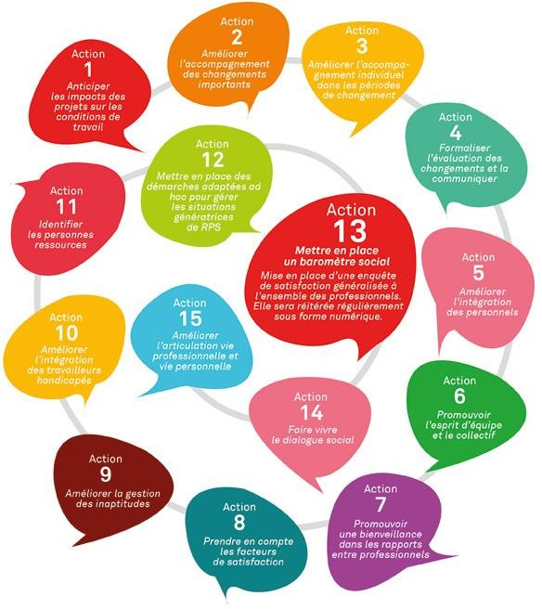
Source : https://www.chu-nantes.fr/risques-psychosociaux-et-amelioration-de-la-qualite-de-vie-au-travail-un-
plan-de-prevention

Document 6 - Accidents du travail pour le secteur de la restauration traditionnelle
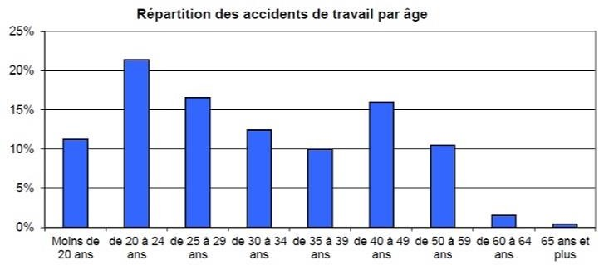
Source : INRS, 2018

Document 7 - Attributions du Comité social et économique (CSE) dans les entreprises de 11 à 49 salariés

Attributions générales Art. L. 2312-5
La délégation du personnel au CSE a pour mission de présenter à l’employeur les réclamations individuelles ou collectives relatives aux salaires, à l’application du Code du travail et des autres dispositions légales concernant notamment la protection sociale, ainsi que des conventions et accords applicables dans l’entreprise. Elle dispose également d’une compétence générale en matière de santé, de sécurité et de conditions de travail puisque le CSE a pour mission de promouvoir la santé, la sécurité et l’amélioration des conditions de travail dans l’entreprise.
Réalisation d’enquêtes Art. L. 2312-5 al. 2, L. 2315-11 3° et R. 2312-2
La délégation du personnel du CSE réalise des enquêtes en matière d’accident du travail ou de maladies professionnelles ou à caractère professionnel (AT/MP). Ces enquêtes sont réalisées par une délégation comprenant au moins :
- l’employeur ou un représentant qu’il a désigné,
- un représentant du personnel siégeant au CSE.
Exercice du droit d’alerte Art. L. 2312-5 al. 3
Les représentants du personnel au CSE exercent un droit d’alerte en matière d’atteinte aux droits des personnes et en cas de danger grave et imminent.
Qu’est-ce que ce droit d’alerte ? Art. L. 2312-59 al. 1
Si un membre de la délégation du personnel au CSE constate, notamment par l’intermédiaire d’un travailleur, qu’il existe une atteinte aux droits des personnes, à leur santé physique et mentale ou aux libertés individuelles dans l’entreprise qui ne serait pas justifiée par la nature de la tâche à accomplir, ni proportionnée au but recherché, il en saisit immédiatement l’employeur.
Cette atteinte peut notamment résulter de faits de harcèlement sexuel ou moral ou de toute mesure discriminatoire en matière d’embauche, de rémunération, de formation, de reclassement, d’affectation, de classification, de qualification, de promotion professionnelle, de mutation, de renouvellement de contrat, de sanction ou de licenciement.
Suite à une alerte, l’employeur doit procéder sans délai à une enquête avec le membre de la délégation du personnel au comité et prendre les dispositions nécessaires pour remédier à cette situation.
Saisine de l’inspection du travail Art. L. 2312-5 al. 5
Les membres de la délégation du personnel au CSE peuvent saisir l’inspection du travail de toutes plaintes et observations relatives à l’application des dispositions légales dont elle est chargée d’assurer le contrôle.

Source : Brochure INRS, Comité social et économique (CSE) - Prérogatives en santé, sécurité et conditions
de travail, septembre 2019

Document 8 - L’index égalité
À compter de 2019, les entreprises d’au moins 50 salariés sont soumises à une obligation de résultat en matière d’égalité salariale entre les femmes et les hommes. Elles devront noter leurs pratiques sur la base de 4 ou 5 indicateurs et rendre publique cette note sur leur site internet. La loi prévoit un rôle pour le CSE.

L’index égalité est une note sur 100 calculée à partir de 5 indicateurs (4 dans les entreprises de moins de 250 salariés) :

1 – Écarts de rémunération | 40
2 – Augmentations individuelles | 20
3 – Promotions | 15
4 – Augmentations individuelles l’année de retour d’un congé maternité | 10
5 – Représentation parmi les 10 plus hautes rémunérations | 15

La loi estime que les entreprises ont rempli leur obligation si elles atteignent la note de 75/100. Dans le cas contraire, elles ont trois ans pour corriger la situation, sous peine de sanctions financières pouvant aller jusqu’à 1 % de la masse salariale.

Si l’entreprise n’a pas atteint la note de 75/100 à son index, elle est tenue de mettre en place des mesures de correction. Ces mesures peuvent être intégrées à la négociation obligatoire sur l’égalité professionnelle, pour laquelle le CSE peut nommer un expert en appui aux organisations syndicales.
Source : https://travail-emploi.gouv.fr/droit-du-travail/egalite-professionnelle-discrimination-et-harcelement/

DOCUMENT A – DOCUMENT À RENDRE AVEC LA COPIE

Schéma de causes à effets

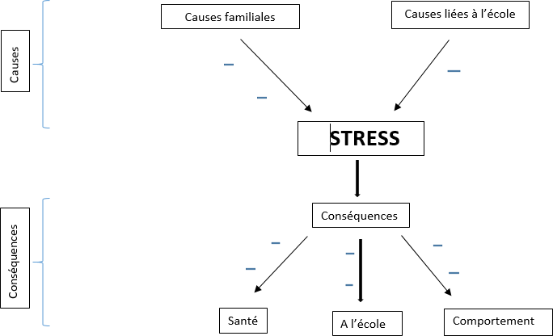

DOCUMENT B – DOCUMENT À RENDRE AVEC LA COPIE

CONSÉQUENCE HUMAINE PRINCIPALE

Situation de travail de la cheffe cuisinière

INDIVIDU |  |  | ENTREPRISE
 | JOURNÉE - TYPE DU RESTAURATEUR
Poste occupé | 6h00  – 8h00 | - Effectuer une tournée de l’établissement.  - Vérifier les lieux et la propreté (salle, cuisine, toilettes…). |  | Nom de  l’entreprise
Cheffe en cuisine |  |  |  | Restaurant  « À la pralinoise »
 | 8h00  – 11h00 | - Réceptionner les produits du jour (marché ou fournisseurs).  - Manipuler des charges lourdes.  - Gérer les tâches administratives et managériales : briefer les équipes, vérifier les plannings, gérer les comptes, faire des prévisions, s’occuper des formalités pour les fournisseurs…  - Vérifier l’état des stocks et la liste des produits invendus (réutilisables ou périmés).  - Préparer le service en cuisine.
Âge |  |  |  | Équipes
30 ans |  |  |  | - 5 Cuisiniers  - 5 Serveurs  - 2 Sommeliers
Ancienneté
 |  |  |  | Matériel
15 ans
 | 11h30  – 14h00 | - Accueillir les clients, les conseiller afin de les fidéliser  - Épauler les équipes (cuisine, service en salle).  - Veiller au bon suivi des règles d’hygiène et de sécurité. |  | - Ustensiles coupants, tranchants, chauffants…
Équipement de protection individuelle | 14h00  – 17h00 | - Débarrasser les tables.  - Commencer l’entretien des locaux pour le service du soir.  - Planifier les prochains menus, fixer les prix, évaluer les quantités et gérer les commandes auprès des fournisseurs.  - Communiquer sur les réseaux sociaux (gérer ses comptes en ligne)  - Préparer les plannings, les jours de repos de ses équipes  - Assurer l’accueil téléphonique (prendre les réservations). |  | Environnement de travail
- Chaussures de sécurité antidérapantes  - Tenue professionnelle  - Gants |  |  |  | - Discrimination  - Niveau de bruit élevé  - Mésentente avec collègues  - Exigences de la clientèle
 | 18h00  –  22h00 | - Assurer le service du soir (manager, hôte, serveur).  - S’occuper des comptes, calculer le chiffre de la journée.  - Entretenir les locaux.

MESURES DE
PRÉVENTION
CONSÉQUENCES
POUR L’ENTREPRISE
STRESS
- Baisse de productivité
- Baisse de qualité
- Absentéisme
Protection collective | Formation / Information
-  - | -  -

Baccalauréat Professionnel – Toutes spécialités
Épreuve : Prévention – Santé – Environnement
Repère de l’épreuve : | Page 14 sur 14

